Приложение 2 к письму
от___________ №__________

Инструкция для Исполнителей в рамках Программы по стимулированию доступных внутренних туристических поездок

Оглавление
1. Общие положения 5
2. Основные этапы участия в Программе 5
3. Требования к отдельному электронному терминалу для оплаты в сети Интернет 7
4. Обязательное проведение тестовой транзакции 8
5. Регистрация Исполнителя в Программе с использованием системы АССА 8
6. Проверка тестовых транзакций 11
7. Создание основной Заявки 15
8. Обязательная регистрация и привязка карты в программе лояльности «Мир» на вашем сайте 23
Приложение 1 26
Код авторизации. 26
Идентификатор RRN 26
Приложение 2 28
Установка отсоединенной ЭЦП на документе любого формата. 28
Способ проверки подписи на документе, не зависимо от его формата. 30

Общие положения
- Данная инструкция содержит описание действий и шагов регистрации Исполнителя для участия в Программе по стимулированию доступных внутренних туристических поездок (далее – Программа).

- Основные термины и определения, используемые в настоящей Инструкции, понимаются в значениях, установленных в Публичной оферте о заключении «Соглашения об информационно-технологическом взаимодействии в рамках программы лояльности для держателей карт «Мир» (далее – Соглашение).

Основные этапы участия в Программе

Обращаем внимание! Исполнители, которые участвовали в первом и/или втором этапе Программы в 2020 году, и не предоставили отчеты в АО «НСПК» (отчеты не были приняты АО «НСПК») и/или не предоставили информацию, запрашиваемую АО «НСПК», в целях выяснения правомерности осуществления выплаты/невыплаты кешбэка, к участию в третьем этапе Программы не допускаются.

Для участия в третьем этапе Программы Исполнителю необходимо выполнить следующие шаги:

- Обеспечить на вашем сайте размещение Туристских услуг, соответствующих требованиям Постановления Правительства и Соглашения, одним из следующих способов:
  - Разработать отдельную посадочную страницу, на которой будет осуществляться продажа предложений Программы.
  - Обеспечить продажу предложений Программы с основного сайта при условии, что в момент оплаты будет происходить проверка приобретаемой Туристкой услуги на соответствие требованиям Программы (состав транзакции отвечает всем требованиям Программы, а приобретаемый отель находится в Реестре классифицированных гостиниц), и далее будет настроена маршрутизация оплаты на выделенные эквайринговые идентификаторы через динамическое подключение Terminal ID, Merchant ID.

Партнеры, которые принимали участие в предыдущих этапах Программы, могут использовать ранее созданные страницы, но с обновленными предложениями, соответствующими требованиям Постановления Правительства и Соглашения.

- Подключить интернет-эквайринг и установить ОТДЕЛЬНЫЕ Terminal ID (TID) и Merchant ID (MID) на посадочной странице акции или настроить динамическое подключение ОТДЕЛЬНЫХ TID и MID на вашем сайте. Для этого необходимо запросить у банка-эквайрера:
  - отдельные (дополнительные к тем, которые уже используются) эквайринговые идентификаторы Terminal ID и Merchant ID. Внимание! Вся необходимая информация для получения отдельных эквайринговых идентификаторов отражена в разделе «Требования к отдельному электронному терминалу для оплаты в сети Интернет»
  - Уточнить у вашего банка-эквайрера, работают ли они с Платежной системой «Мир» напрямую или через другой банк. Если операции передаются через другой банк, то необходимо уточнить через какой именно – данная информация потребуется для проверки связок тестовой операции (подробности в разделе «Проверка тестовых транзакций»).

ВАЖНО: необходимо настроить оплату Туристских услуг в рамках третьего этапа Программы только по данным идентификаторам. Именно по ним будут учитываться покупки в рамках акции и начисляться выплаты туристам. Обращаем ваше внимание, что при проведении оплаты по иным эквайринговым идентификаторам, выплаты туристам начислены не будут. Проведение Туристских услуг по другим идентификаторам ведет к претензиям со стороны клиентов и общему негативу по отношению к Программе. Будьте внимательны при настройке идентификаторов и подаче документов в АО «НСПК».

Партнеры, которые участвовали в предыдущих этапах Программы, могут использовать ранее полученные идентификаторы, в том случае, если они не использовались после завершения акции и по ним не проходили покупки. Либо, если покупки по данным идентификаторам были остановлены минимум за 7 календарных дней до проведения тестовой операции.

Обращаем внимание, что получение Terminal ID и Merchant ID занимает минимум 2-3 рабочих дня. В случае задержки со стороны вашего банка просим проявить настойчивость.

- В период с 1 по 7 февраля 2021 провести тестовую транзакцию, чтобы удостовериться, что оплата Туристских услуг в рамках Программы идет по отдельным выделенным эквайринговым идентификаторам. Внимание! Вся необходимая информация по тестовой транзакции отражена в разделе «Обязательное проведение тестовой транзакции»

- Через 3-7 дней после проведения тестовой транзакции необходимо осуществить проверку тестовой транзакции через специальный ресурс, расположенный в сети Интернет по адресу https://anketa.privetmir.ru/ Внимание! Вся информация о проверке тестовой транзакции отражена в разделе «Проверка тестовых транзакций».
Предварительно на сайте необходимо пройти процедуру регистрации в качестве пользователя. Вся информация о процедуре регистрации отражена в разделе «Регистрация Исполнителя в Программе с использованием системы АССА».

- Проверить, что у предприятия есть действующая электронная цифровая подпись ЭЦП (или получить электронную подпись в случае ее отсутствия). Ваша ЭЦП будет необходима для подписания соглашения с АО «НСПК».

- При успешном проведении тестовой транзакции, вы можете подать документы в АО «НСПК» для участия в Программе в период с 10 по 22 февраля 2021, воспользовавшись специальным ресурсом, расположенным в сети Интернет по адресу https://anketa.privetmir.ru/. Внимание! Полная инструкция по подачи документов представлена в разделе «Создание основной Заявки».

- До старта Программы необходимо обязательно обеспечить техническую возможность регистрации клиентов в Программе лояльности «Мир» на вашем сайте, на котором будет осуществляться продажа Туристских услуг в рамках Программы, одним из способов:
- Разместить внешнюю форму регистрации (frame) в соответствии с инструкцией в Соглашении с АО «НСПК» и в разделе «Обязательная регистрация и привязка карты в программе лояльности «Мир» на вашем сайте»
- Разместить кнопку «Зарегистрироваться» со ссылкой на https://privetmir.ru/russiatravel/, где расположена форма регистрации в Программе лояльности платежной системы «Мир».
ВАЖНО! Ссылку обязательно необходимо установить через алгоритм настройки обратного редиректа на ваш сайт. Инструкция приведена в разделе «Обязательная регистрация и привязка карты в программе лояльности «Мир» на вашем сайте»

Требования к отдельному электронному терминалу для оплаты в сети Интернет

Для участия в Программе вам необходимо сформировать Туристские услуги, соответствующие параметрам, определенным Постановлением Правительства и Соглашением, и обеспечить онлайн оплату этих Туристских услуг по отдельному электронному терминалу для осуществления операции оплаты в сети Интернет. Данный терминал должен быть использован исключительно в целях оплаты в сети Интернет Туристских услуг, соответствующих требованиям Постановления Правительства и Соглашения. Никакие другие операции по данному терминалу проходить не должны. Обращаем ваше внимание, что при проведении оплаты по иным эквайринговым идентификаторам, выплаты туристам начислены не будут. Проведение Туристских услуг по другим идентификаторам ведет к претензиям со стороны клиентов и общему негативу по отношению к Программе. Будьте внимательны при настройке идентификаторов и подаче документов в АО «НСПК».
Для получения отдельного терминала для оплаты, необходимо запросить у вашего банка-эквайрера:
- отдельные (дополнительные к тем, которые уже используются) эквайринговые идентификаторы Terminal ID и Merchant ID и настроить на них маршрутизацию оплаты Туристских услуг в рамках Программы. Именно по этим новым идентификаторам будут учитываться покупки в рамках акции и начисляться выплаты туристам.
Внимание! Если вашим банков-эквайрером является ПАО «Сбербанк», то вам необходимо получить только новый TID, в дополнении к существующему MID. Если ваш банк-эквайрер АО «Банк Русский Стандарт», то вам нужно получить только новый MID.

- Уточнить у вашего банка-эквайрера работают ли они с Платежной системой «Мир» напрямую или через другой банк. Если операции передаются через другой банк, то необходимо уточнить через какой именно – данная информация потребуется для проверки связок тестовой операции.
Данные по Terminal ID, Merchant ID нужно будет внести в Анкету на сайте при подаче заявления.
Рекомендуем заблаговременно обратиться в банк для получения отдельных уникальных идентификаторов - получение Terminal ID и Merchant ID занимает минимум 2-3 рабочих дня.

Партнеры, которые участвовали в предыдущих этапах Программы, могут использовать ранее полученные идентификаторы в том случае, если они не использовались после завершения акции и по ним не проходили покупки. Либо если покупки по данным идентификаторам были остановлены минимум за 7 календарных дней до проведения тестовой операции.

Осуществление оплаты по выделенному терминалу
Обеспечить оплату Туристских услуг по новым эквайринговым идентификаторам необходимо одним из следующих способов:
- Подключив интернет-эквайринг и установив отдельные эквайринговые идентификаторы TID/MID на посадочной странице акции
- Используя динамичное подключение отдельных TID/MID – можно реализовать продажи с основного сайта, при условии, что в момент оплаты будет происходить проверка приобретаемой Туристкой услуги на соответствие требованиям Программы (состав транзакции отвечает всем требованиям Программы, а приобретаемый отель находится в Реестре классифицированных гостиниц), и далее будет настроена маршрутизация оплаты на выделенные эквайринговые идентификаторы через динамическое подключение Terminal ID, Merchant ID.

Обязательное проведение тестовой транзакции
Перед подачей документов на участие в Программе необходимо провести тестовую операцию электронной коммерции по выделенному электронному терминалу (TID, MID) с вашей стороны, а именно осуществить транзакцию с использованием выделенного для акции электронного терминала в сети Интернет на вашем сайте, где размещается информация о Туристских услугах, реализуемых в рамках Программы (далее – Электронный терминал). Это необходимо, чтобы удостовериться, что оплата Туристских услуг в рамках Программы настроена верно, и транзакции будут идти по выделенным эквайринговым идентификаторам. Тестовую транзакцию обязательно провести ВСЕМ, даже если ранее вы уже использовали терминал на первом или втором этапе Программы.
Основные требования для проведения тестовой операции электронной коммерции:
- Операция должна быть проведена на выделенном электронном терминале, идентификаторы которого (TID, MID) далее будут указаны в документах о присоединении к Программе.
- Важно! Оплата должна быть совершена обязательно по карте «Мир», выданной банком отличным от вашего банка-эквайрера, а именно: если у вас электронный терминал Сбербанка, то для оплаты вам нужно использовать карту любого другого банка, кроме Сбербанка. Если у вас электронный терминал Тинькофф, то карту вы можете использовать любого банка, кроме Тинькофф, и т.д. Для проведения тестовой транзакции не допускается использование кобейджинговых карт «Мир».
- Операция должна быть на конкретную сумму, а именно 355 рублей 50 копеек.
- Период совершения тестовой операции – с 00:01 1 февраля 2021 года по 23:59
7 февраля 2021 по московскому времени
- Возврат тестовой транзакции можно сделать не ранее 22 февраля 2021 и не позднее 28 февраля 2021.

Проведение тестовой транзакции является обязательным условием для участия в Программе.

Регистрация Исполнителя в Программе с использованием системы АССА

Обращаем внимание! Исполнители, которые участвовали в первом и/или втором этапе Программы в 2020 году, и не предоставили отчеты в АО «НСПК» (отчеты не были приняты АО «НСПК») и/или не предоставили информацию, запрашиваемую АО «НСПК», в целях выяснения правомерности осуществления выплаты/невыплаты кешбэка, к участию в третьем этапе Программы не допускаются.

На Сайте anketa.privetmir.ru необходимо пройти процедуру регистрации\авторизации.
Если вы действующий пользователь Системы, то переходите к шагу 5.2.

  - Регистрация
Если вы новый пользователь, то для регистрации в системе необходимо нажать кнопку «Зарегистрироваться»:
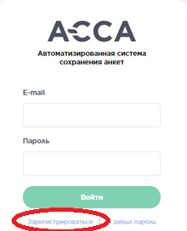
Форма регистрации состоит из двух шагов.
Шаг 1: Необходимо заполнить ФИО и нажать кнопку «Далее»:
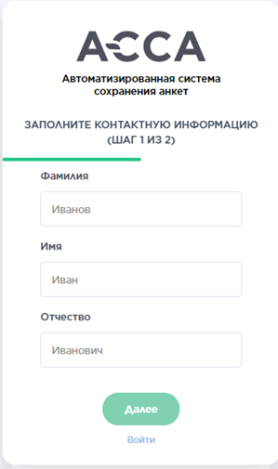
Шаг 2: Необходимо заполнить контактную информацию и нажать кнопку «Зарегистрироваться»:
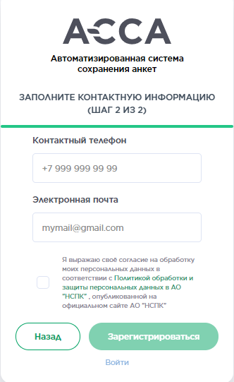
После регистрации на адрес электронной почты (далее - e-mail), которую вы указали в системе, поступит письмо для его подтверждения. Необходимо перейти по ссылке из полученного письма.
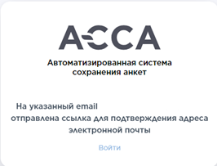
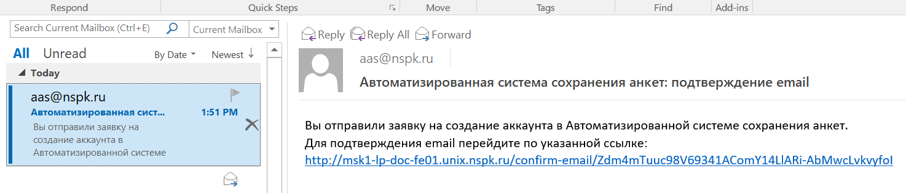

После подтверждения e-mail вам на почту поступит новое письмо для создания пароля:

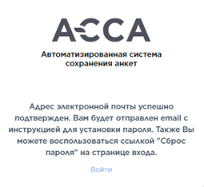
В письме будет ссылка, по которой нужно перейти и придумать пароль для входа в систему:
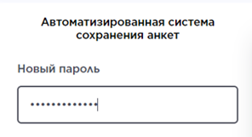
  - Авторизация
Авторизуйтесь в Системе, введя логин и пароль и нажмите кнопку «Войти»:
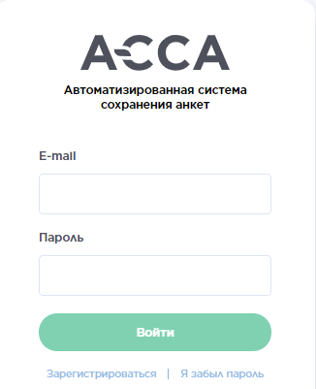

Проверка тестовых транзакций
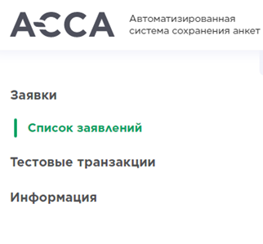
После авторизации перед вами откроется окно личного кабинета. Слева в меню вы увидите следующие разделы:

Вам необходимо нажать на раздел
«Тестовые транзакции».

  - Проверка идентификаторов и тестовой транзакции
Первостепенно необходимо проверить идентификаторы, которые вы планируете заявить для участия в программе (Идентификатор ТID, Идентификатор MID, наименование банка). Для этого заблаговременно (за 10 дней до формирования Заявки) вам необходимо провести тестовую транзакцию. Без успешного результата проверки, Вы НЕ сможете присоединиться к Соглашению и стать участником Программы.
Для проверки ранее проведенной тестовой транзакции необходимо:
- выбрать раздел «Тестовые транзакции».
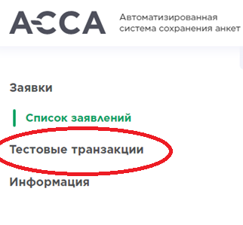
- в открывшемся меню справа вверху нажать синюю кнопку «Создать»:
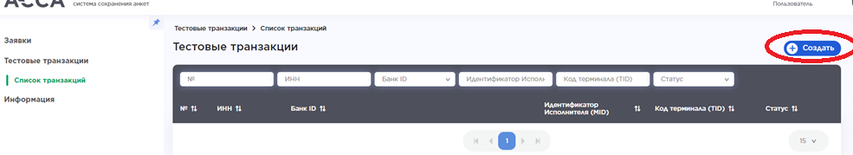

- в открывшейся форме необходимо заполнить данные тестовой транзакции:
- ИНН организации, которая проверяет тестовую транзакцию
- Банк – наименование Банка, выдавшего организации идентификаторы для участия в программе
- Идентификатор TID (Код терминала (TID)
- Идентификатор MID
- RRN
- Код авторизации
- Дату проведения тестовой транзакции
- Первые 6 цифр карты, по которой была проведена тестовая транзакция.
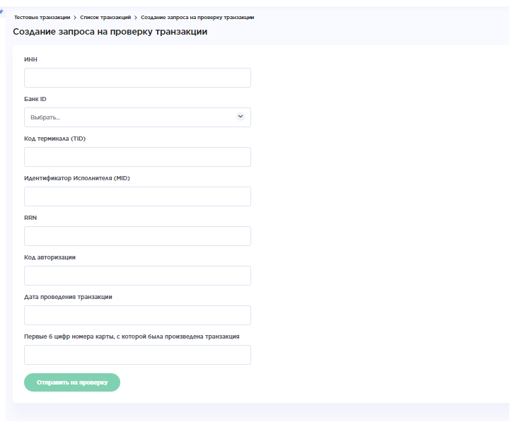
- после заполнения всех полей внизу формы необходимо нажать кнопку «Отправить на проверку»:
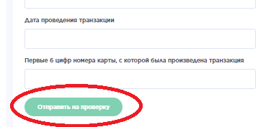
По факту отправки транзакции на проверку:
– вверху формы отобразится статус «Отправлена на проверку»:

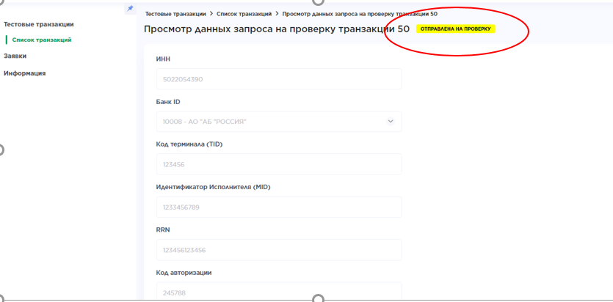
Как только ваша тестовая транзакция будет проверена, результат проверки будет автоматически направлен на указанный при регистрации e-mail. Срок обработки обращений до 3 дней.

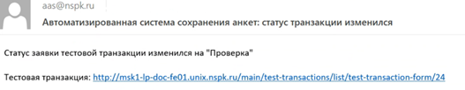
В личном кабинете в АССА также будет отображаться актуальный статус заявки:
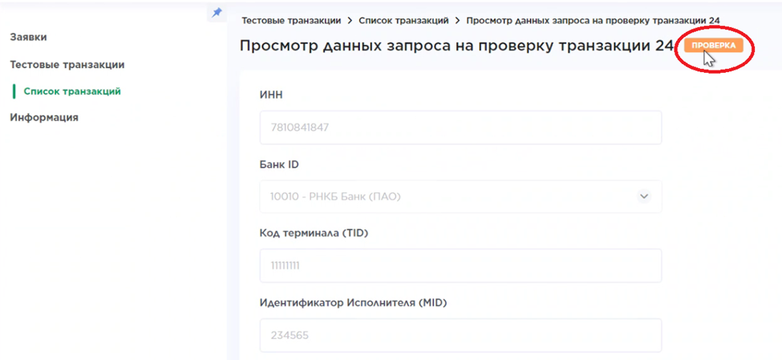
- необходимо зайти в меню «Тестовые транзакции – список транзакций» и посмотреть статус транзакции, отправленной на проверку.
В случае, если по тестовой транзакции отображается статус «Успешно» - можно переходить к созданию и заполнению Заявки (пункт 7 «Создание основной заявки» данной инструкции):
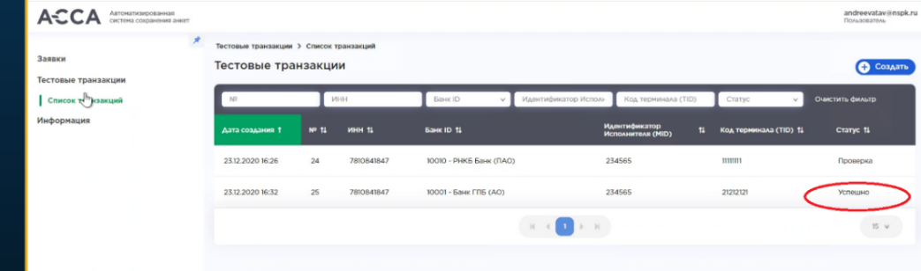
В случае, если статус «Неуспешно»:
- Откройте заявку на тестовую транзакцию и следуйте рекомендациям, указанным в поле «Результат проверки». Пример:
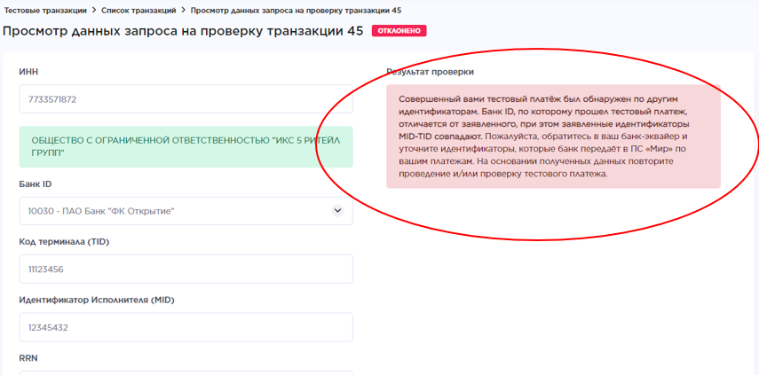
- Необходимо произвести корректировки в зависимости от типа ошибки и повторить тестовую транзакцию.

Создание основной Заявки

Важно: Партнерам, которые ранее принимали участие в программе, необходимо заполнить «Уведомление об идентификаторах/ сведениях об Исполнителе и(или) привлеченном Исполнителем третьем лице».
В данном случае форма на сайте будет предзаполнена на основании данных, которые ранее были вами предоставлены. Их необходимо проверить и при необходимости изменить, скорректировать или дозаполнить

В случае, если проверка тестовой транзакции проведена успешно, необходимо перейти к заполнению основной Заявки. Для этого на вкладке «Заявки» в правом верхнем углу нажать кнопку «Создать заявку»:
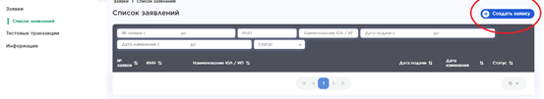
В открывшемся окне необходимо:
- выбрать тип партнера – отель/туроператор/санаторий/детский лагерь или агрегатор, в зависимости от того, кого вы представляете;
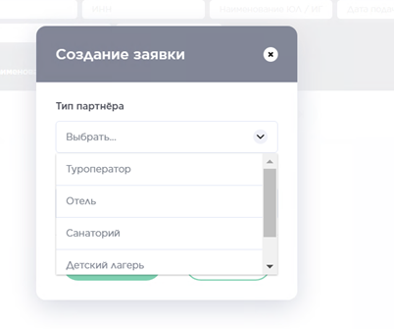
- ввести ИНН вашей организации;
- выбрать форму заявления (А или Б)
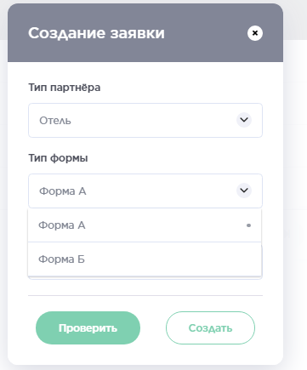
- нажать зеленую кнопку «Проверить».
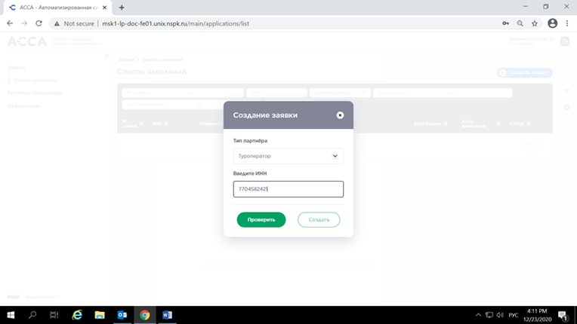
Система найдет организацию/ИП по ИНН и подтянет данные в форму.
Форма А заполняется в том случае, когда Туристские услуги реализуются самостоятельно без привлечения третьих лиц. Вы подаете Заявление самостоятельно для участия в Программе в единственном числе.
Форма Б заполняется в том случае, когда реализуются Туристские услуги свои и третьих лиц или реализуются Туристские услуги, сформированные третьими лицами. Вы подает Заявление от имени нескольких Исполнителей, при этом ваша организация может выступать, как Исполнителем, так и Третьим лицом.

Проверьте данные, которые отобразятся на экране и, если данные корректны - нажмите кнопку «Создать».
Система откроет вам доступ к форме, содержащей поля Заявления и Анкеты для заполнения или Уведомления (если вы принимали участие в программе ранее):
- Необходимо заполнить все представленные поля в соответствии с рекомендациями.
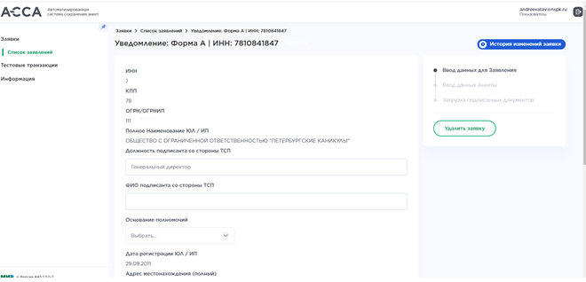

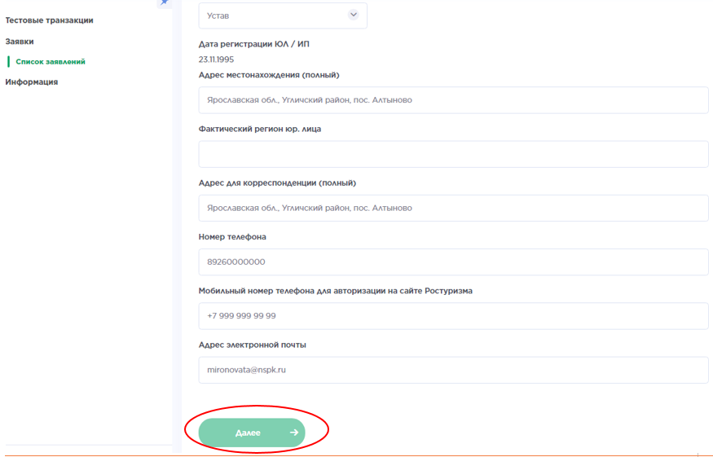
- Для внесения в заявку необходимо выбрать идентификаторы MID-TID, которые выделены специально для участия в программе.
Важно! Для выбора будут доступны только те идентификаторы, которые успешно прошли проверку тестовой транзакции.
Список доступных идентификаторов можно выбрать из выпадающего списка.

В случае если идентификаторов несколько – нажать кнопку «Добавить» внизу формы:
Обратите внимание, если у вас отсутствует посадочная страница и настроена маршрутизация платежей на основном сайте на уникальные TID-MID, то в поле «Ссылка на отдельную страницу сайта Исполнителя» необходимо написать «НЕТ», т.к. поле не должно оставаться пустым.

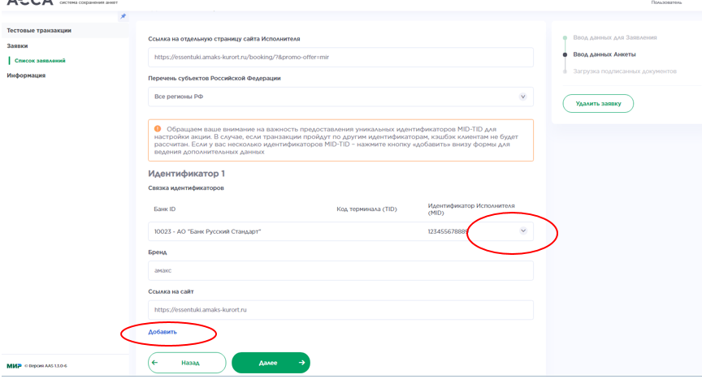
Выпадающий список с идентификаторами:
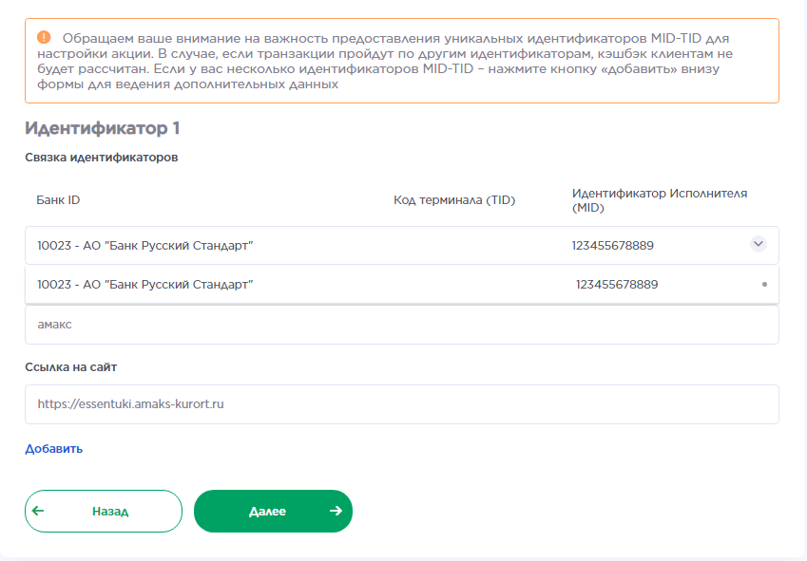
- После заполнения всех данных и выбора идентификаторов – необходимо нажать зеленую кнопку «Далее» внизу формы. Вам будет доступно для заполнения следующее окно:
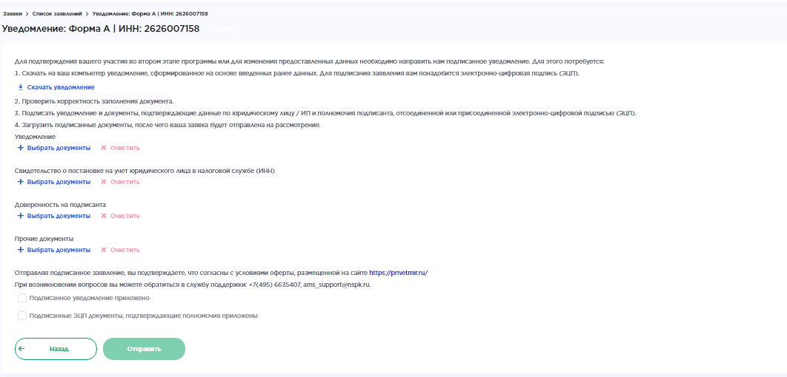
- Необходимо нажать «Скачать уведомление/заявление». Сформированный документ загрузится на ваш локальный компьютер для подписания ЭЦП (электронно-цифровой подписью).

Важно! Рекомендации по многостраничному документу:
- Обращаем ваше внимание, что если какой-либо из документов состоит из нескольких страниц, то его необходимо отсканировать, подписать и подгрузить одним документом.
- Документы, подтверждающие полномочия.
Если контрагент – Индивидуальный Предприниматель:
1. Если подписант сам ИП:
- копия листа записи из Единого государственного реестра индивидуальных предпринимателей (ЕГРИП) (действительна в течение 30 дней, если лист записи просрочен, нужно запрашивать актуальный)
-копия свидетельства о регистрации физического лица в качестве индивидуального предпринимателя.
-согласие на обработку персональных данных
либо,
2. Если подписант доверенное лицо:
- копия доверенности, подтверждающая полномочия лица, подписывающего документы от имени индивидуального предпринимателя (в случае если документы подписываются лицом, являющимся представителем индивидуального предпринимателя)
-согласие на обработку персональных данных.

Если контрагент – Юридическое лицо:
1. Если подписант руководитель организации (директор, генеральный директор, Председатель Правления)
- заверенная копия решения/протокола об избрании руководителя
- устав
-иные документы, подтверждающие полномочия подписанта
либо,
2. Если подписант уполномоченное лицо по доверенности
- заверенная копия доверенности на подписанта (в случае, если доверенность на подписанта выдана в порядке передоверия, необходимо также предоставить заверенную копию данной доверенности).

- Загруженное на локальный компьютер Заявление/Уведомление и документы, указанные в разделе ниже «Документы подтверждающие полномочия», необходимо подписать отсоединенной или присоединенной электронно-цифровой подписью (ЭЦП).
- Подписанные надлежащим образом (ЭЦП) документы, необходимо приложить в данную форму: кнопка «Выбрать документы»

Заявление форма А:

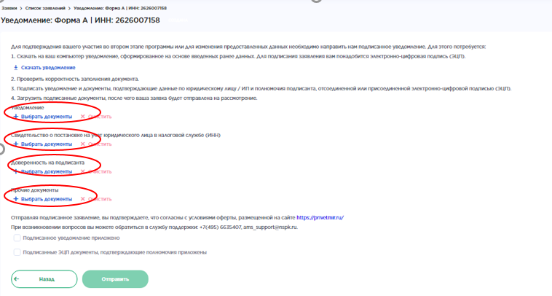

Заявление форма Б:
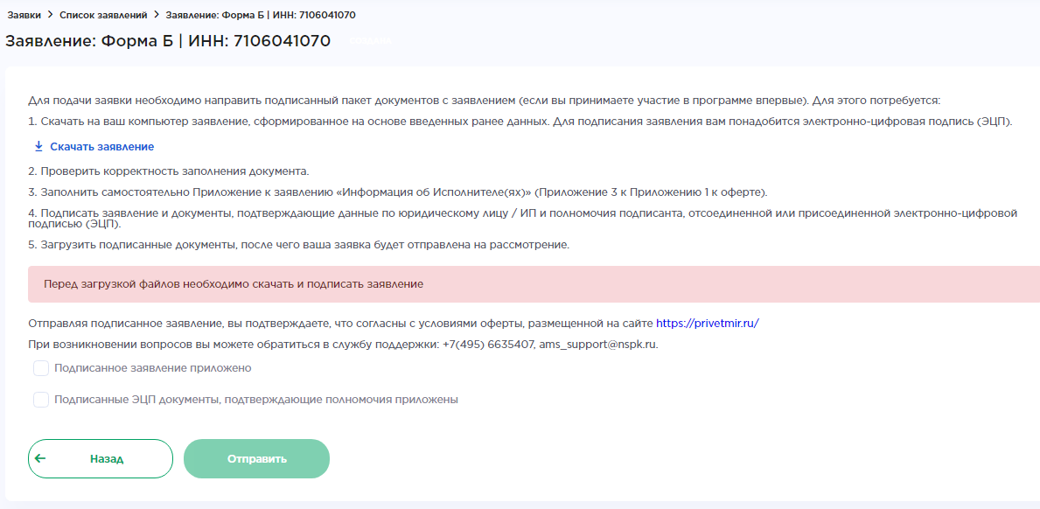
Важно!
Если вы подаете документы по Форме Б, не забудьте приложить Реестр компаний, в интересах которых вы выступаете (формат Excel)

- После того как все документы подписаны ЭЦП и приложены – необходимо нажать кнопку «Отправить». Заявка будет направлена на рассмотрение в АО «НСПК».
Статус заявки изменится на «Отправлена», справа отобразится напоминание, что направлять заявку можно 1 раз в сутки:
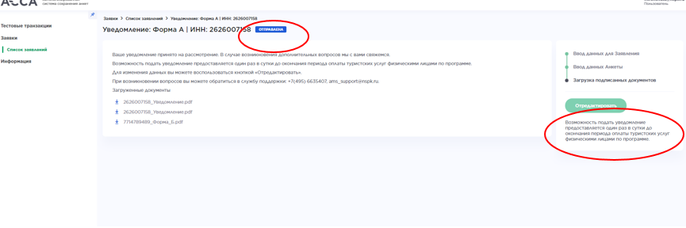

На стороне АО «НСПК» осуществляется проверка заявления и в зависимости от результатов отобразится статус – согласовано или отклонено. В случае наличия ошибок на указанный e-mail будет направлен чек-лист с ошибками.
Пример отклоненной заявки:
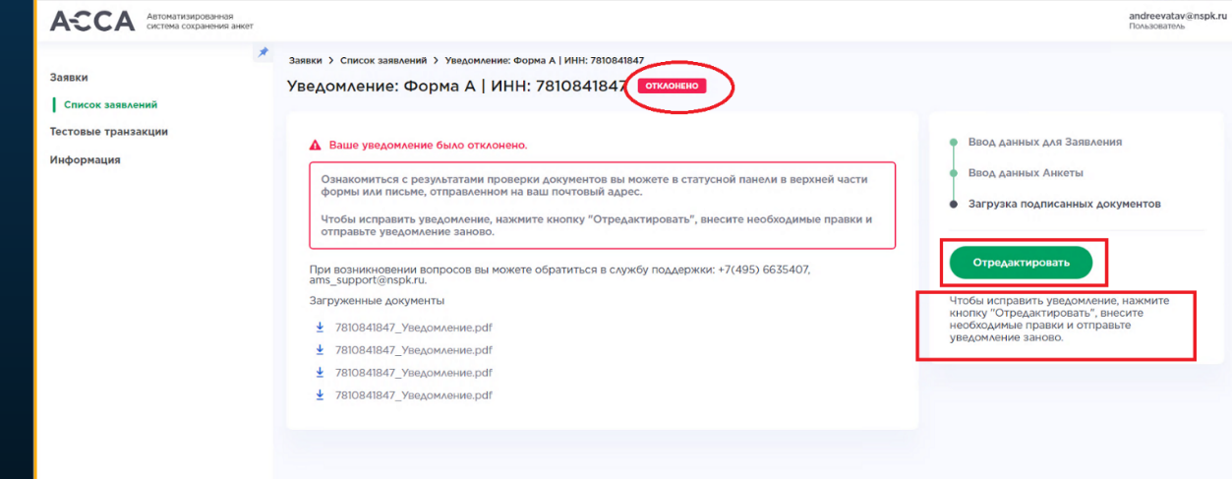

Пример согласованной заявки:
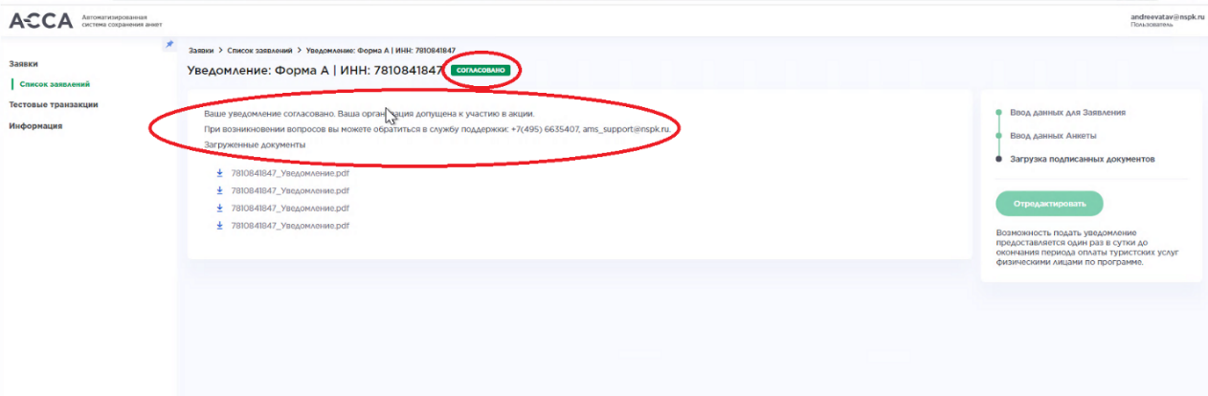

Согласованная заявка. Вид в окне навигации, вкладка «Список Заявлений»:
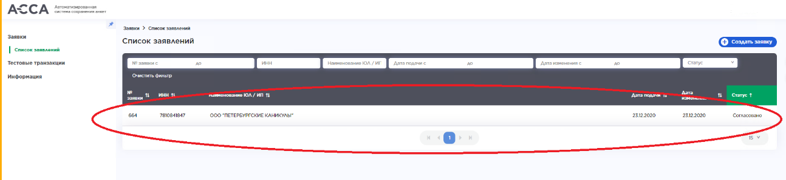

Для исправления ошибок в заявлении по чек-листу, необходимо:
- найти и выбрать отклоненную заявку из списка вкладки «Список заявлений»,
- кликнуть по ней два раза левой кнопкой мыши,
- далее справа нажать кнопку «Отредактировать» и повторить указанные выше шаги, которые вы проходили при создании заявки:

Важно! После окончания приема заявлений вы сможете подать только «Уведомление об идентификаторах/ сведениях об Исполнителе и(или) привлеченном Исполнителем третьем лице».

Обязательная регистрация и привязка карты в программе лояльности «Мир» на вашем сайте

Для туристов обязательным условием получения выплаты (кешбэка) по Программе является оплата Туристской услуги по карте платежной системы «Мир», зарегистрированной в программе лояльности для держателей карт «Мир».

Для этого необходимо обязательно обеспечить техническую возможность регистрации клиентов в Программе лояльности для держателей карт «Мир» на сайте, на котором будет осуществляться покупка Туристских услуг в рамках Программы.

Обеспечить регистрацию в программе лояльности для держателей карт «Мир» можно одним из способов:
- Разместить внешнюю форму регистрации (frame) в соответствии с инструкцией, указанной в Соглашении и ниже в данном разделе
- Разместить кнопку «Зарегистрироваться» со ссылкой на https://privetmir.ru/russiatravel/, где расположена форма регистрации на лендинге акции платежной системы «Мир». ВАЖНО! Ссылку обязательно необходимо установить через алгоритм настройки обратного редиректа на ваш сайт.

Порядок настройки обратного редиректа на сайте Исполнителя:
- закодировать в этом сервисе (https://www.url-encode-decode.com/) url лендинга, на который пользователь должен вернуться (пример закодированного url:
https%3A%2F%2Fhtmlacademy.ru)
- на сайте, где осуществляется реализация ТУ в рамках программы установить для кнопки, или ссылки для редиректа, url следующего вида:
https://privetmir.ru/russiatravel/?redirectUrlFrame=https%3A%2F%2Fhtmlacademy.ru
- После перехода по такой ссылке, пользователь регистрируется через iframe и на последнем шаге (окно с сообщением) нажимая "ОК" возвращается на лендинг
партнера.
- Если пользователь перешел просто по https://privetmir.ru/russiatravel/ и зарегистрировался у него отобразится окно с сообщением и кнопка "ОК", и клиент останется на самом лендинге, к вам на сайт не вернется.
Порядок установки frame авторизации/регистрации на портале privetmir.ru на странице сайта:
- Для настройки можно использовать url:
https://privetmir.ru/rostourism/register/allpartners
- На родительской странице (откуда будет вызываться frame) разместить скрипт для "прослушки" событий (Это необходимо что бы лендинг мог узнать об успешном завершении процесса регистрации.)
- <script>
- var eventMethod = window.addEventListener
- ? "addEventListener"
- : "attachEvent";
- var eventer = window[eventMethod];
- var messageEvent = eventMethod === "attachEvent"
- ? "onmessage"
- : "message";

- eventer(messageEvent, function (e) {

- if (e.data === 'iframe_process_complete') {
- console.log('Complete iframe registration');
- return;
- }

- try {
- const data = JSON.parse(e.data);
- window.location.href = data.redirectUrl;

- /*
- data = {
- redirectUrl: 'http://'
- };
- */
- } catch (error) {
- // failed
- }
- });
</script>
- Разместить frame на странице.(Можно разместить в модальном окне или встроить блок на странице)
Пример frame:
<iframe src="https://privetmir.ru/rostourism/register/" style="border: 0; width:500px; height:500px;"></iframe>
Рекомендации по размещению: окно делать шириной и высотой не менее 500 пикселов и не больше 50% для десктопа, мобильная версия не менее 90%.
- По завершению процесса регистрации frame посылает сообщение родительскому окну.
После этого требуется закрыть frame
- if (window && window.parent) {
- window.parent.postMessage('{"message": " http://"}', '*');
}

Форму или кнопку регистрации необходимо разместить в месте легко узнаваемом туристом (на видном месте) в описании механики акции, а также перед шагом оплаты. Например,
- Для участия в акции зарегистрируйтесь и привяжите вашу карту «Мир» банка-участника в Программе лояльности для держателей карт «Мир»
Зарегистрироваться (кнопка или frame)
- Выберите тур по России
- Оплатите тур зарегистрированной в программе лояльности для держателей карт картой «Мир»
- Получите возврат (кэшбэк) в срок до 5 рабочих дней с момента поступления информации об оплате Оператору акции.
Пользователям, совершившим оплату, отвечающую условиям Программы, но не зарегистрированным и не привязавшим карту «Мир» в Программе лояльности для держателей карт «Мир» до момента оплаты, возврат начислен не будет.

Приложение 1

Рекомендации по поиску реквизитов платежа: код авторизации и RRN

Код авторизации.
Код авторизации – код, формируемый банком-эмитентом и отправляемый через банк-эквайрер в банк, для подтверждения возможности совершения платежа. Всегда состоит из шести знаков.

Как найти код авторизации:
1. Посмотреть на чеке значение кода авторизации.
2. В учетной системе Исполнителя, при наличии таковой.
3. В справке по операции в Личном кабинете банка, выпустившего карту.
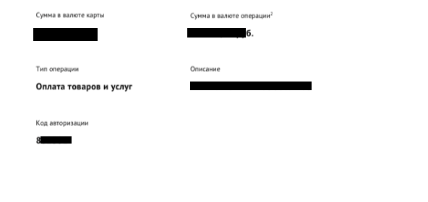
4. В транзакционном отчете от банка-эквайрера по интернет-платежам.
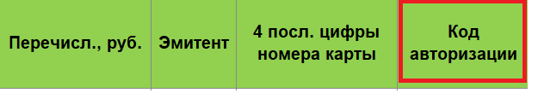
5. В личном кабинете интернет-эквайринга.
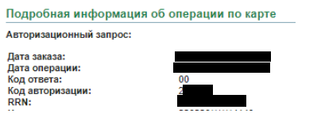
- Запросить у банка-эквайрера.

Идентификатор RRN
RRN (Reference Retrieval Number) – это уникальный идентификатор банковской транзакции, который назначается банком-эквайрером при проведении платежа. RRN состоит из 12 символов (цифры и буквы латинского алфавита).
Как найти RRN?
- Посмотреть на чеке значение RRN или номер ссылки.
- В учетной системе Исполнителя, при наличии таковой.
- В вашем личном кабинете интернет-эквайринга по конкретной операции.
- Запросить у вашего банка-эквайера.
- В случае, если вы получаете отчеты от банка по оплатам онлайн, посмотреть значение RRN можно в отчете.
Пример:
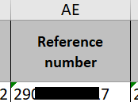

Приложение 2

Установка отсоединенной ЭЦП на документе любого формата.
1. Для возможности установки отсоединенной подписи на компьютере должны быть установлены и настроены:
- криптопровайдер КриптоПро CSP;
- утилита шифрования КриптоАРМ;
- сертификат КЭП в хранилище «Личные» с привязкой закрытого ключа.
2. Далее описана процедура установки подписи:
На файл, который необходимо зашифровать нажмите правой кнопкой мыши, «КриптоАРМ», «Подписать»
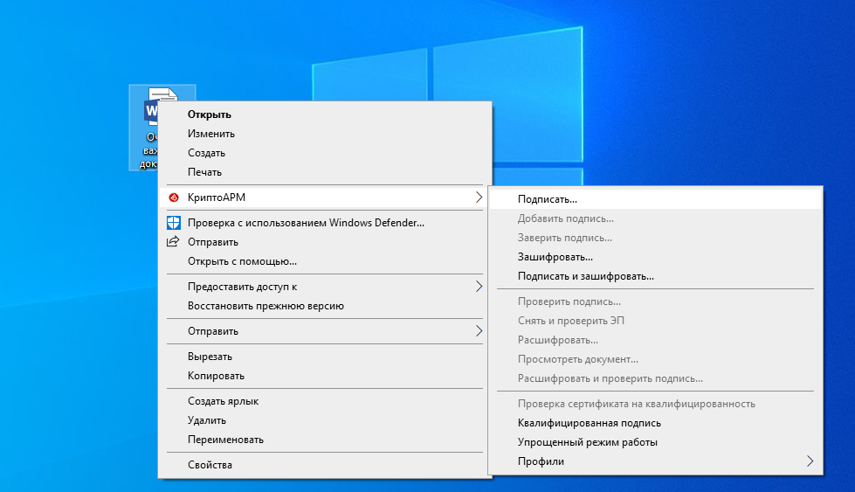

3. Далее необходимо нажать три раза «Далее» до появления следующего окна, в котором поставьте галочку напротив «Сохранить подпись в отдельном файле»:
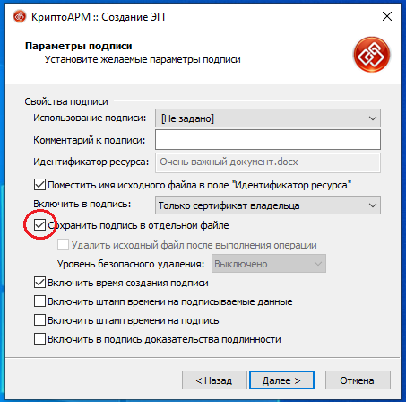

4. В следующем окне нажмите кнопку «выбрать», выберите сертификат, нажмите «Просмотр», в появившемся окне проверьте ФИО в поле «Владелец»
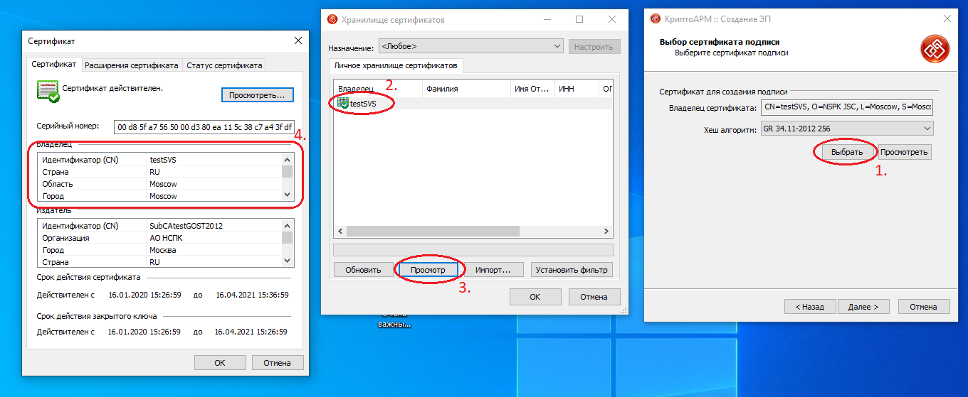

«Далее» – «Готово». Вы увидите результат установки подписи. Рядом появится файл с расширением – файл отсоединенной подписи. В дальнейшем для его проверки необходимо отправлять файл подписи вместе с подписываемым файлом.

Способ проверки подписи на документе, не зависимо от его формата.
Требований к установленному ПО – нет.
Подпись может быть двух типов:
- Отсоединенная, в этом случае документ состоит из двух файлов – файл подписи и исходный файл
- Присоединенная, документ состоит из одного файла.
Процедура проверки документов:
Зайдите на официальную страницу службы SVS КриптоПро:
https://www.justsign.me/verifyqca/Home/
Документы с отсоединенной подписью:
- Выберите «Проверить подпись».
- Укажите документ для проверки, содержащий подпись.
- Проверьте корректность автоматического выбора вида подписи. Возможны варианты
  - Подпись документов PDF;
  - Подпись документов Word и Excel;
  - Подпись в формате CMS.
- Выберите «отсоединенная подпись»
- Укажите исходный документ
- Нажмите кнопку «Проверить»
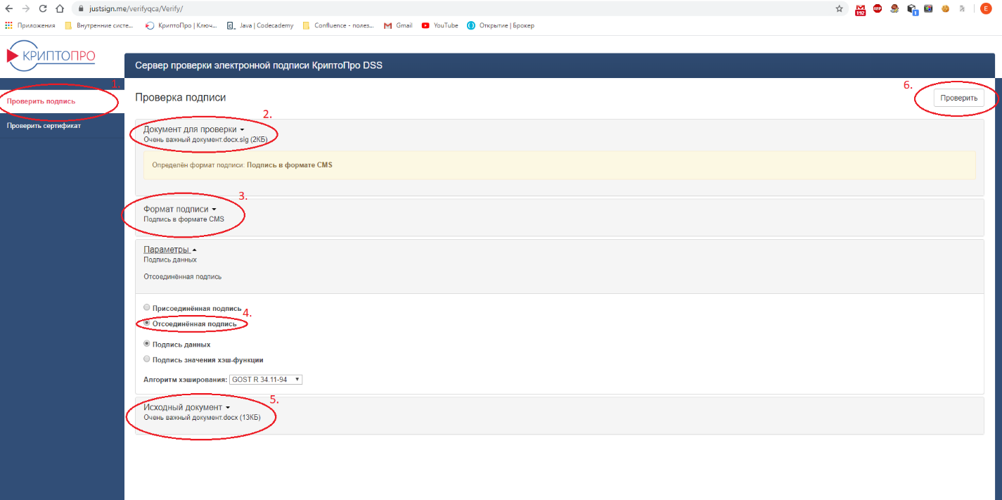
Ожидайте:
Результат проверки Подпись действительна.

Если проверка неуспешна, проверьте:
- корректно ли загружены файлы,
- срок действия сертификата.
При необходимости подпишите файл повторно и проверьте его снова.

Если документ подписан с присоединенной подписью (1 файл), необходимо:
- Выберите «Проверить подпись».
- Укажите документ для проверки, содержащий подпись.
- Проверьте корректность автоматического выбора вида подписи. Возможны варианты:
  - Подпись документов PDF;
  - Подпись документов Word и Excel;
  - Подпись в формате CMS.
- Справа нажмите «Снять и проверить»

Обращаем ваше внимание, если ваш банк-эквайрер «Банк Русский Стандарт», то поле «Код терминала (TID)» необходимо оставить пустым.
С рекомендацией, как узнать RRN, вы можете ознакомиться в Приложении 1 к данной инструкции
С рекомендацией, как узнать код авторизации, вы можете ознакомиться в Приложении 1 к данной инструкции
Процедура подписания документов ЭЦП подробно описана в Приложении №2 к данной инструкции.
Процедура подписания документов ЭЦП подробно описана в Приложении №2 к данной инструкции

